Ausbildungsunterlage für die durchgängige Automatisierungslösung
Totally Integrated Automation (T I A)

MODUL E07
Diagnose am PROFINET mit
IO-Controller CPU 315F-2 PN/DP,
Switch SCALANCE X208 und
IO-Device ET 200S

Diese Unterlage wurde von der Siemens AG, für das Projekt Siemens Automation Cooperates with Education (SCE) zu Ausbildungszwecken erstellt.
Die Siemens AG übernimmt bezüglich des Inhalts keine Gewähr.

Weitergabe sowie Vervielfältigung dieser Unterlage, Verwertung und Mitteilung ihres Inhalts ist innerhalb öffentlicher Aus- und Weiterbildungsstätten gestattet. Ausnahmen bedürfen der schriftlichen Genehmigung durch die Siemens AG (Herr Michael Knust michael.knust@siemens.com).
Zuwiderhandlungen verpflichten zu Schadensersatz. Alle Rechte auch der Übersetzung sind vorbehalten, insbesondere für den Fall der Patentierung oder GM-Eintragung.

Wir danken der Fa. Michael Dziallas Engineering und den Lehrkräften von beruflichen Schulen sowie weiteren Personen für die Unterstützung bei der Erstellung der Unterlage

SEITE:

1. Vorwort 4

2. Hinweise zum Einsatz der CPU 315F-2 PN/DP 6

3. Hinweise zum Einsatz der ET 200S mit IM151-3 PN HF 7

4. Hinweise zum Einsatz des SCALANCE X208 8

5. Inbetriebnahme des SCALANCE X208 am PROFINET
(mit IO-Controller CPU 315F-2 PN/DP / IO-Device ET 200S) 10

6. Diagnosefunktionen des SCALANCE X208 23
6.1 Diagnoseanzeigen des SCALANCE X208 23
6.2 Diagnose des SCALANCE X208 mit STEP 7 24
6.3 Diagnose des SCALANCE X208 über Web Based Management (WBM) 29

Die folgenden Symbole führen durch dieses Modul:


Information



Programmierung


Beispielaufgabe


Hinweise

1. Vorwort

Das Modul E7 ist inhaltlich der Lehreinheit ‚IT- Kommunikation mit SIMATIC S7’ zugeordnet.

Grundlagen der
STEP 7- Programmierung
2 - 3 Tage Module A
Industrielle
Feldbussysteme
2- 3 Tage Module D
Weiterführende Funktionen der
STEP 7- Programmierung
2- 3 Tage Module B
Prozess-
visualisierung
2- 3 Tage Module F
Programmier-sprachen
2- 3 Tage Module C
IT- Kommunikation
mit SIMATIC S7
2- 3 Tage Module E
Anlagensimulation
mit SIMIT SCE
1-2 Tage Module G
Frequenzumrichter
an SIMATIC S7
2-3 Tage Module H

Lernziel:

Der Leser soll in diesem Modul lernen wie am PROFINET zielgerichtet Diagnose durchgeführt werden kann. Dabei kommt eine Konfiguration mit einer CPU 315F-2 PN/DP als IO-Controller. der ET 200S als IO-Device und einem diagnosefähigen Switch SCALANCE X208 zum Einsatz. Das Modul zeigt die prinzipielle Vorgehensweise anhand eines kurzen Beispiels.

Voraussetzungen:

Für die erfolgreiche Bearbeitung dieses Moduls wird folgendes Wissen vorausgesetzt:

• Kenntnisse in der Handhabung von Windows
• Grundlagen der SPS- Programmierung mit STEP 7 (z.B. Modul A3 - ‚Startup’
SPS- Programmierung mit STEP 7)
• Grundlagen der Netzwerktechnik (z.B. Anhang V – Grundlagen der Netzwerktechnik)
• Inbetriebnahme von PROFINET (z.B. Modul E 04 – PROFINET mit
IO-Controller CPU 315F-2PN/DP und IO-Device ET200S)

Benötigte Hardware und Software

1 PC, Betriebssystem Windows XP Professional mit SP2 oder SP3 / Vista 32 Bit Ultimate und Business / Server 2003 SP2 mit 600MHz ( nur XP) / 1 GHz und 512MB ( nur XP) / 1 GB RAM, freier Plattenspeicher ca. 650 - 900 MB, MS-Internet-Explorer 6.0 und Netzwerkkarte
- Software STEP 7 V 5.4
- SPS SIMATIC S7-300 mit CPU 315F-2 PN/DP
Beispielkonfiguration:
- Netzteil: PS 307 2A
- CPU: CPU 315F-2 PN/DP
- Dezentrale Peripherie ET 200S für PROFINET mit 2 digitalen Ein- und 4 digitalen Ausgängen
Beispielkonfiguration:
- Interfacemodul: IM 151-3 PN HIGH FEATURE
- Powermodul: PM-E DC 24V…48V/AC24V…230V
- Elektronikmodul: 2DI Standard DC 24V
- Elektronikmodul: 4DO Standard DC 24V/0,5A
- Industrial Ethernet Switch SCALANCE X208
- Ethernet- Verbindung zwischen PC, CPU 315F-2 PN/DP, Switch SCALANCE X208 und ET200S mit IM 151-3 PN HIGH FEATURE


1 PC
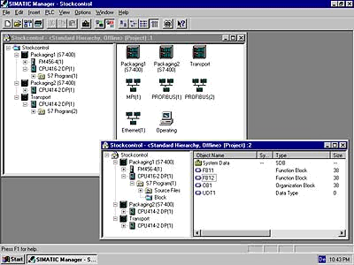
2 STEP 7

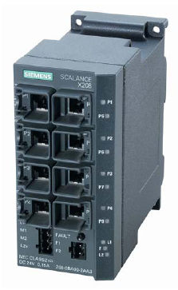
5 IE Switch SCALANCE X208

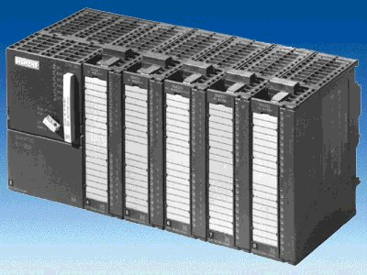
3 SIMATIC S7-300 mit CPU 315F-2 PN/DP

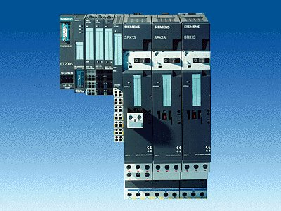
4 ET200S mit
IM 151-3 PN
HIGH FEATURE

6 Ethernet- Verbindung

2. Hinweise zum Einsatz der CPU 315F-2 PN/DP
Die CPU 315F-2 PN/DP ist eine CPU die mit 2 integrierten Schnittstellen ausgeliefert wird.
- Die erste Schnittstelle ist eine kombinierte MPI/PROFIBUS-DP– Schnittstelle, die am
PROFIBUS DP als Master oder Slave für den Anschluss von dezentraler Peripherie/Feldgeräten mit sehr schnellen Reaktionszeiten eingesetzt werden kann.
Des weiteren kann Die CPU hier über MPI oder auch über PROFIBUS DP
programmiert werden
- Die zweite Schnittstelle ist eine integrierten PROFINET- Schnittstelle.
Diese ermöglicht den Einsatz der CPU als PROFINET IO- Controller für den Betrieb von
dezentraler Peripherie an PROFINET. Über diese Schnittstelle kann die CPU ebenfalls
programmiert werden!
- An beiden Schnittstellen können auch fehlersichere Peripheriegeräte eingesetzt werden.
Hinweise:
- In diesem Modul wird die CPU 315F-2 PN/DP am PROFINET als IO- Controller eingesetzt.
- Zum Betrieb dieser CPU ist eine Micro Memory Card erforderlich!
- Die Adressen der Ein- und Ausgangsbaugruppen können bei dieser CPU parametriert werden.

3. Hinweise zum Einsatz der ET200S mit IM 151-3 PN HF
Die SIMATIC ET 200S ist ein feinmodular aufgebautes, dezentrales Peripheriegerät. Es kann mit unterschiedlichen Interfacemodulen betrieben werden:
IM 151-1 BASIC, IM 151-1 STANDARD und IM 151-1 FO STANDARD zum Anschluss von max. 63 Peripheriemodulen (alle Typen, außer PROFIsafe) an den PROFIBUS DP; alternativ Busanschluss mit RS 485 Sub-D-Stecker oder über integrierten Lichtleiteranschluss
IM 151-1 HIGH-FEATURE zum Anschluss von max. 63 Peripheriemodulen (alle Typen, auch taktsynchroner Betrieb für PROFIsafe) an den PROFIBUS-DP; Busanschluss mit RS485 Sub-D-Stecker
IM 151-3 PN zum Anschluss von max. 63 Peripheriemodulen (alle Typen, auch taktsynchroner Betrieb für PROFIsafe) an PROFINET IO-Controller; Busanschluss über RJ45 Stecker
IM 151-3 PN HF (HIGH FEATURE) zum Anschluss von max. 63 Peripheriemodulen (alle Typen, auch taktsynchroner Betrieb für PROFIsafe) an PROFINET IO-Controller; Busanschluss über 2x RJ45 Stecker
IM 151-7/F-CPU, IM 151-7/CPU bzw. IM 151-7/CPU FO zum Anschluss von max. 63 Peripheriemodulen (alle Typen, PROFIsafe nur mit IM151-7/F-CPU) an den PROFIBUS DP; alternativ Busanschluss mit RS 485 Sub-D-Stecker oder über integrierten Lichtleiteranschluss. Mit integrierter CPU 314 der SIMATIC S7-300 zur Vorverarbeitung der Prozessdaten.
Die folgenden Peripheriemodule können hier eingesetzt werden:
Powermodule zur individuellen Gruppierung von Last- und Geberversorgungsspannungen und deren Überwachung
Digitale Elektronikmodule zum Anschluss digitaler Sensoren und Aktoren
Analoge Elektronikmodule zum Anschluss analoger Sensoren und Aktoren
Sensormodul zum Anschluss von IQ-Sense-Sensoren
Technologiemodule Elektronikmodule mit integrierten technologischen Funktionen z.B. Zählen, Positionieren, Datenaustausch usw.
Frequenzumrichter- und Motorstartermodule
Für den Schuleinsatz hat man so ein durchgängiges System an dem eine Vielzahl an Technologien gelehrt werden können
Hinweise:
In diesem Modul wird das Interfacemodul IM151-3 PN HF als PROFINET- IO-Device eingesetzt.
Zum Betrieb des IM151-3 PN HF ist eine Micro Memory Card erforderlich!

4. Hinweise zum Einsatz des SCALANCE X208
Der SCALANCE X208 ist ein Managed Industrial Ethernet Switch mit 8 Ports der universell einsetzbar ist. Von maschinennahen Anwendungen bis hin zu vernetzten Teilanlagen werden diese Geräte eingebaut. Projektierung und Remote Diagnose sind in SIMATIC STEP 7 integriert.
Die Geräte verfügen über PROFINET- Diagnose, SNMP- Zugang, integrierten Web-Server und automatische E-Mail- Sendefunktion für Remote Diagnose und Signalisierung über das Netz.

Technische Daten:
- 8 elektrische Ports zum Aufbau von elektrischen Industrial Ethernet Linien-, Stern- oder Ringstrukturen
- Die acht RJ45-Buchsen des SCALANCE X208 sind industriegerecht mit zusätzlichen
Haltekrägen ausgeführt
- Lasttrennung durch integrierte Switch-Funktionalität
- Redundante Spannungseinspeisung
- Diagnose am Gerät über LED (Power, Linkstatus, Datenverkehr)
- Remote Diagnose über Meldekontakt (Meldemaske über Taster vor Ort einstellbar), PROFINET,
SNMP und Web-Browser möglich
- Automatische Erkennung 10MBit/100MBit über Autonegotiation
- Einsatz ungekreuzter Verbindungsleitungen durch integrierte Autocrossover-Funktion der Ports
- Schneller Gerätetausch im Fehlerfall durch Einsatz des optionalen Speichermediums C-PLUG (nicht im Lieferumfang enthalten)

Netztopologie und Netzprojektierung:
Mit dem SCALANCE X208 können elektrische Netze in Linien-, Stern- oder Ringstrukturen aufgebaut werden.
Bei der Netzprojektierung sind folgende Randbedingungen zu beachten:
- Länge der TP- Leitung zwischen zwei Switches SCALANCE X208:
max. 100 m mit Industrial Ethernet-Leitung
max. 10 m über Patchtechnik mit TP Cord

IP- Adresszuweisung
Bei den Industrial Ethernet Switches SCALANCE X208 kann die IP- Adresse über den DHCP (Dynamic Host Configuration Protocol) vergeben werden. Sollte kein entsprechender Server im Netz zur Verfügung stehen, erfolgt die Vergabe der IP- Adresse über ein beiliegendes Softwaretool (Primary Setup Tool) oder mit SIMATIC STEP 7.

Inbetriebnahme und Diagnose
PROFINET Diagnose-Alarme von SCALANCE X208 können mit entsprechenden SIMATIC Engineering Tools angezeigt und auch in der Steuerung verarbeitet werden.

Die Industrial Ethernet Switches SCALANCE X208 sind außerdem über das standardisierte Protokoll SNMP (Simple Network Management Protocol) in ein Netzwerkmanagementsystem integrierbar.
Bei am Gerät auftretenden Störungen können Fehlermeldungen (SNMP Traps) an ein Netzwerksystem oder als E-Mail an einen vorgegebenen Netzverwalter versendet werden.
Der integrierte Web-Server ermöglicht die Konfigurations- und Diagnoseeinstellungen durch einen Standard-Browser. Zusätzlich sind Statistikinformationen über den Web-Server auslesbar.

Über LED werden vor Ort folgende Informationen angezeigt:
- Power
- Port-Status
- Datenverkehr
- Meldekontakt

Zusätzlich sind die Industrial Ethernet Switches SCALANCE X2008 über den potentialfreien Meldekontakt überwachbar.

Hinweise:
In diesem Modul wird der Switch SCALANCE X208 am PROFINET zwischen einem PC mit
STEP 7 als Engineering Tool, einer CPU 315F-2 PN/DP als IO- Controller und einer ET200S als
IO-Device eingesetzt.
Die Inbetriebnahme und IP- Adresszuweisung erfolgt mit STEP 7 über PROFINET

5. Inbetriebnahme des SCALANCE X208 am PROFINET
( mit IO-COntroller CPU 315F-2 PN/DP / IO-Device ET 200S)
Im Folgenden wird der Aufbau einer PROFINET- Vernetzung mit der CPU 315F-2 PN/DP als
IO- Controller und der ET 200S als IO- Device um einen Switch SCALANCE X208 erweitert.
Als Ausgangsprojekt nehmen Sie bitte aus dem Modul E 04 – ‚PROFINET mit IO-Controller CPU 315F-2PN/DP und IO-Device ET200S’ das STEP 7- Projekt ‚ET200S_PN’.

1. Stecken Sie, wenn vorhanden, den C- PLUG. Der Steckplatz befindet sich auf der Geräterückseite. Zum Einsetzen wird der Schraubdeckel entfernt. Der C- PLUG wird in den vorgesehenen Schacht eingeschoben, Anschließend muss der Schraubdeckel wieder ordnungsgemäß verschlossen werden.

Hinweise: Der C- PLUG darf nur in spannungslosen Zustand gesteckt bzw. entnommen werden. Fehlt der C- PLUG, dann wird dies über die Diagnosemechanismen des Switches (LEDs, PROFINET, SNMP, Web Based Management) signalisiert.

- Schließen Sie den SCALANCE X208 an 24 Volt Gleichspannung (Strombedarf 350mA) an. Dies kann auch redundant von zwei Spannungsquellen aus erfolgen.

3. Verbinden Sie den SCALANCE X208 über Ethernet mit PC, der CPU 315F-2 PN/DP
und der ET200S.

4. Wenn es gewünscht wird, dann schließen Sie den Meldekontakt an.

Der Anschluss des Meldekontaktes erfolgt über einen 2-poligen steckbaren Klemmblock. Der Meldekontakt (Relaiskontakt) ist ein potentialfreier Schalter, mit dem Fehlerzustände durch Kontaktunterbrechung gemeldet werden.

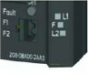
Meldekontakt SCALANCE X208

Folgende Fehler können über den Meldekontakt signalisiert werden:
• Das Wegfallen eines Links an einem überwachten Port.
• Das Wegfallen einer der beiden redundanten Spannungsquellen.
• Der C-PLUG wird ebenfalls überwacht.

Das Anschließen bzw. das Abklemmen eines Kommunikationsteilnehmers an einem nicht überwachten Port führt nicht zu einer Fehlermeldung. Der Meldekontakt bleibt bis zur Behebung des Fehlers aktiviert oder bis der aktuelle Zustand durch den Taster als neuer Sollzustand übernommen wird. Beim Ausschalten des Geräts wird der Meldekontakt immer aktiviert (geöffnet).
5. Mit dem Taster kann jetzt die eingestellte Meldemaske angezeigt und geändert werden. Dabei wird folgendermaßen vorgegangen:

Nach dem Drücken des Tasters wird für ca. 3 Sekunden die aktuell gültige Meldemaske angezeigt. Die überwachten Ports blinken mit 5 Hz.
Nach Ablauf der 3 Sekunden wird die neue Meldemaske angezeigt. Der Blinkrhythmus reduziert sich auf 2,5 Hz. Nach weiteren 3 Sekunden wird die neue Meldemaske übernommen und gespeichert.
Die überwachten Ports werden durch statisch leuchtende LEDs angezeigt bis der Taster losgelassen wird.
Der Speichervorgang kann, solange die LEDs noch blinken, durch Loslassen des Schalters abgebrochen werden.
Wenn eine leere Meldemaske (es wird kein Port überwacht) eingestellt ist, bzw. eingestellt werden soll, blinken jeweils LEDs im Wechsel mit ihren Nachbarn.
Gleichzeitig mit der Meldemaske kann die Überwachung der redundanten Spannungsversorgung eingestellt werden. Nur wenn beim Speichern der Meldemaske beide Spannungsquellen angeschlossen sind wird die Überwachung der Spannungsversorgung aktiviert.
Sollte sich zum Zeitpunkt des Tastendrucks ein C-PLUG im Gerät befinden, so wird dies mit abgespeichert und überwacht.

Durch längeres Drücken (15 Sekunden) des Tasters wird das Gerät auf "factory default" zurückgesetzt. Dies wird durch Blinken aller Port-LEDs (grün) angezeigt. Während dieses Vorgangs darf das Gerät nicht abgeschaltet werden.
6. Öffnen Sie die Hardwarekonfiguration in Ihrem Projekt ‚ET200S_PN’ aus dem Modul E 04 – ‚PROFINET mit IO-Controller CPU 315F-2PN/DP und IO-Device ET200S’. ( → SIMATIC Manager → Datei → Öffnen → ET200S_PN → Hardware)
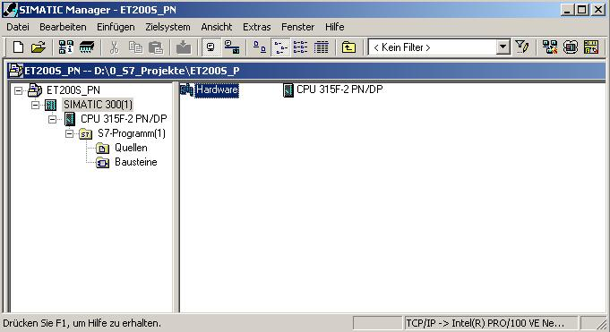

7. Ziehen Sie den Switch ‚SCALANCE X208’ per Drag & Drop auf das ‚PROFINET-IO-System’. (→ PROFINET IO → General → SCALANCE X-200 Switches → SCALANCE X208)

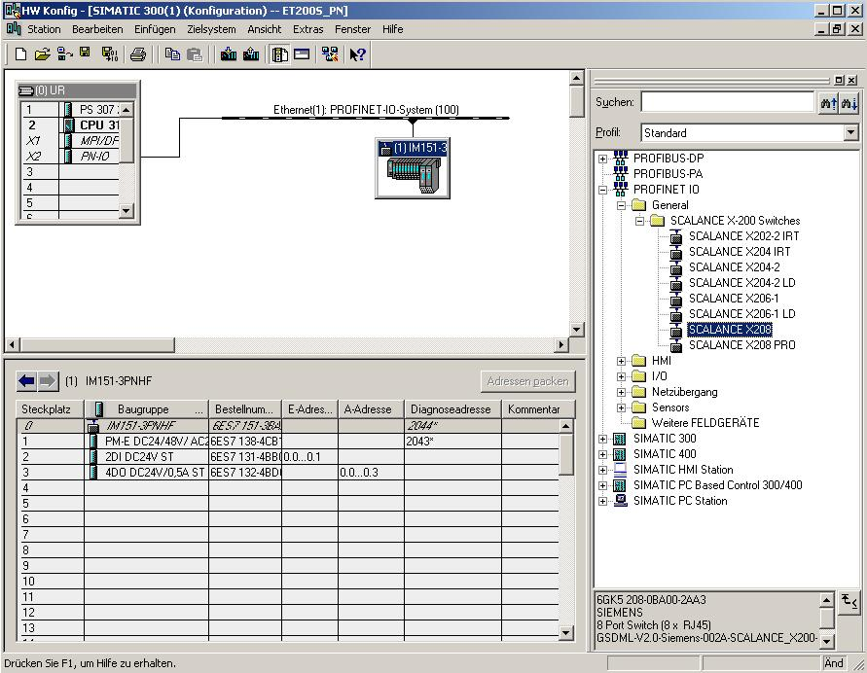
8. Mit einem Doppelklick auf den ‚SCALANCE X208’ öffnen Sie dessen Eigenschaften. ( → SCALANCE X208)
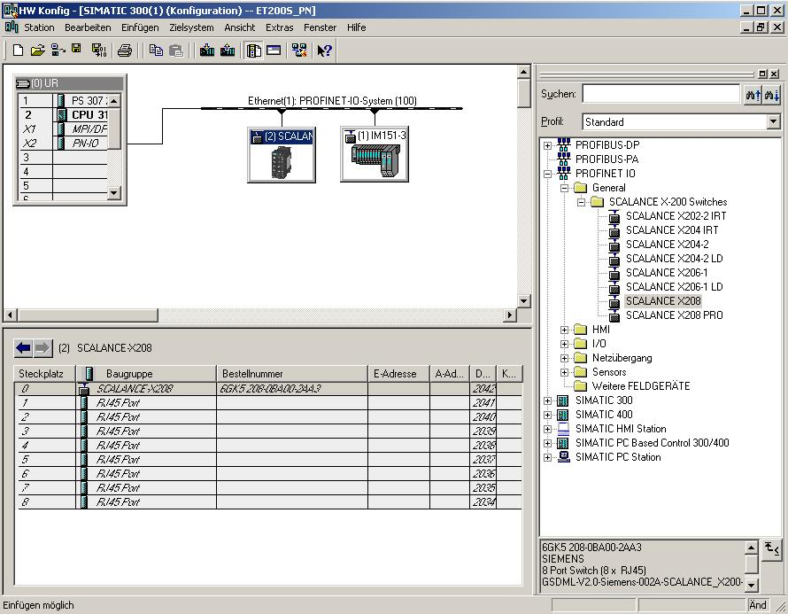

9. Jeder IO-Device muss ein, innerhalb des PROFINET-IO-Systems eindeutiger, ‚Gerätename’ und eine IP-Adresse im ‚Ethernet’ zugewiesen werden. ( → Gerätename: SCALANCE X208 → Ethernet)
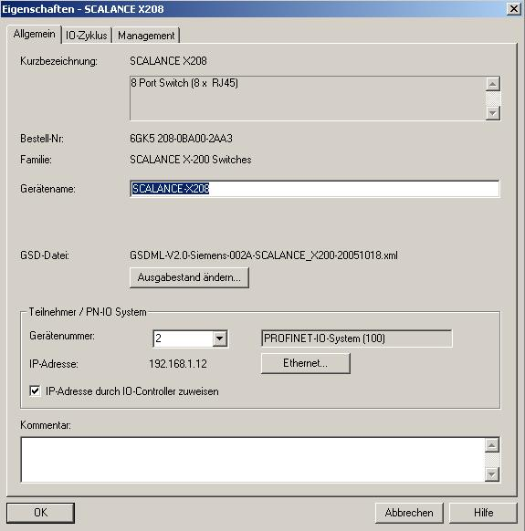

10. Nachdem die ‚IP-Adresse’ vergeben wurde muss diese mit ‚OK’ übernommen werden.
(→ IP-Adresse: 192.168.1.12 → OK → OK)

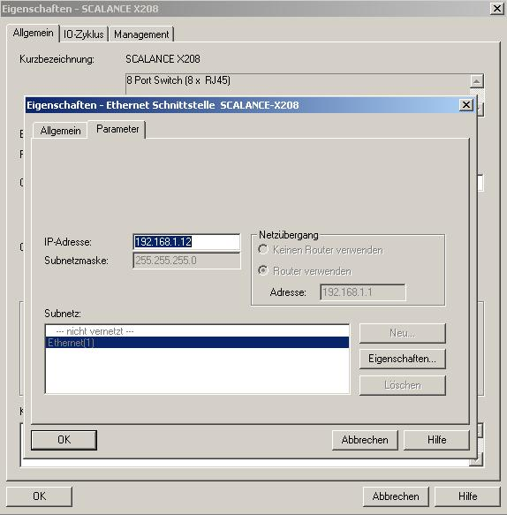
11. Durch Doppelklick auf ‚SCALANCE X208’ lassen sich die Parameter des Switches einstellen, die für alle Ports Gültigkeit haben. ( → SCALANCE X208 → OK)
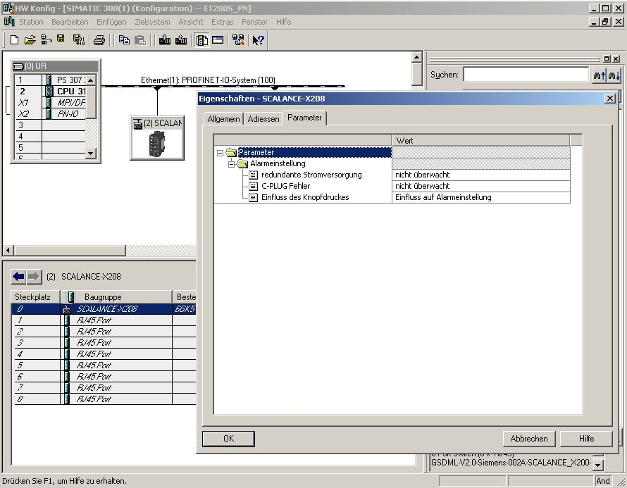
Parameter des Switches, die für alle Ports Gültigkeit haben:

Redundante Stromversorgung
Nicht überwacht - Der Ausfall einer der beiden Spannungsquellen führt zu nicht zur Alarmgenerierung
Überwacht - Der Ausfall einer der beiden Spannungsquellen führt zu einem Alarm

C-PLUG
Nicht überwacht - Der C-PLUG wird nicht überwacht
Überwacht - Fehler führt zu einem Alarm Ein C-PLUG

Einfluss der Knopfdruckprojektierung
Kein Einfluss auf die Alarmeinstellung - Die zu überwachenden Ports werden nicht über den Knopfdruck sondern durch Einstellung in HW-Konfig vorgenommen
Einfluss auf die Alarmeinstellung - Die zu überwachenden Ports sind bereits am Gerät eingestellt (z.B durch Knopfdruck, WEB-Interface etc.)

12. Durch Doppelklick auf ‚RJ45 Port’ lassen sich die Parameter zu den einzelnen Ports einstellen.
( → RJ45 Port → OK)

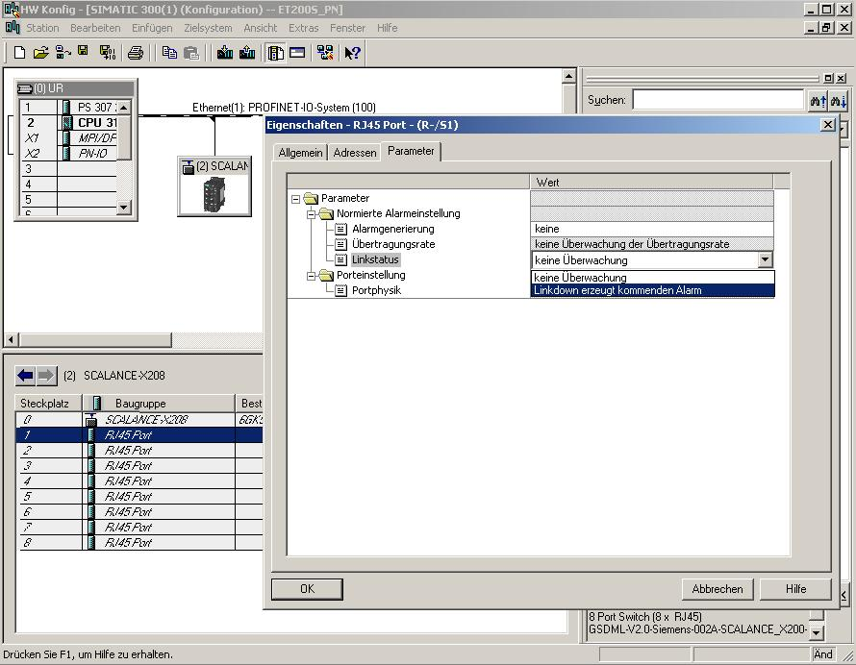
Parameter zu den einzelnen Ports:

Alarmgenerierung
keine – ein Alarm wird nicht generiert
Sollvorgabe über Projektierung - Die Alarmeinstellung wird explizit für jeden Port eingestellt Sollvorgabe beim Eintritt in den Datenverkehr - Der Linkzustand des entsprechenden Ports beim Übergang des Gerätes in den Datenaustausch mit dem PROFINET- IO- Controller wird gespeichert.

Linkstatus
Keine Überwachung – Überwachung deaktiviert
Linkdown erzeugt kommend Alarm - Ein Alarm wird generiert, wenn ein vorhandener Link abgebaut wird

13. Nun muss noch dem IO- Device der ‚Gerätename vergeben’ werden, nachdem dieses markiert wurde. (→ SCALANCE X208 → Zielsystem → Ethernet → Gerätenamen vergeben)
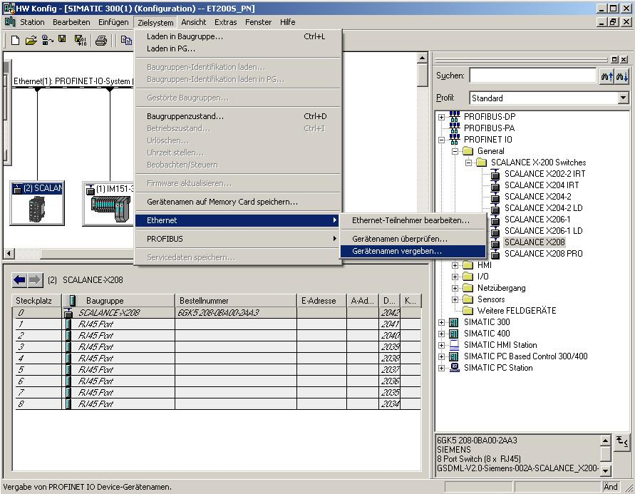

Hinweis: Stellen Sie sicher, dass Ihr Programmiergerät mit dem Switch SCALANCE X208 über Ethernet verbunden ist. Voraussetzung hierfür ist, dass die PG/PC- Schnittstelle auf TCP/IP eingestellt ist und die Netzwerkkarte des PCs richtig konfiguriert ist. Z.B.: IP- Adresse 192.168.1.99, Subnetz 255.255.255.0 und Router- Adresse 192.168.1.1. (Siehe Modul E02!)

14. Jetzt muss der Switch ‚SCALANCE X208’ ausgewählt werden um den ‚Name zuweisen’ zu können. Der neue Gerätename wird dann in dem Bereich ‚Vorhandene Geräte’ angezeigt. ‚Schließen’ Sie dann den Dialog. (→SCALANCE X208 → Name zuweisen → Schließen)
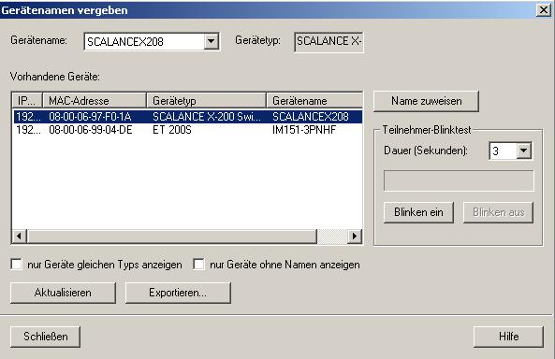
Hinweis: Sind mehrere IO- Devices im Netzwerk, kann das Gerät anhand der aufgedruckten
MAC- Adresse identifiziert werden.

15. Nun muss dem Switch, nachdem dieser wieder markiert wurde, noch die Ethernet- Adresse zugewiesen werden. (→ SCALANCE X208 → Zielsystem → Ethernet → Ethernet- Teilnehmer bearbeiten)
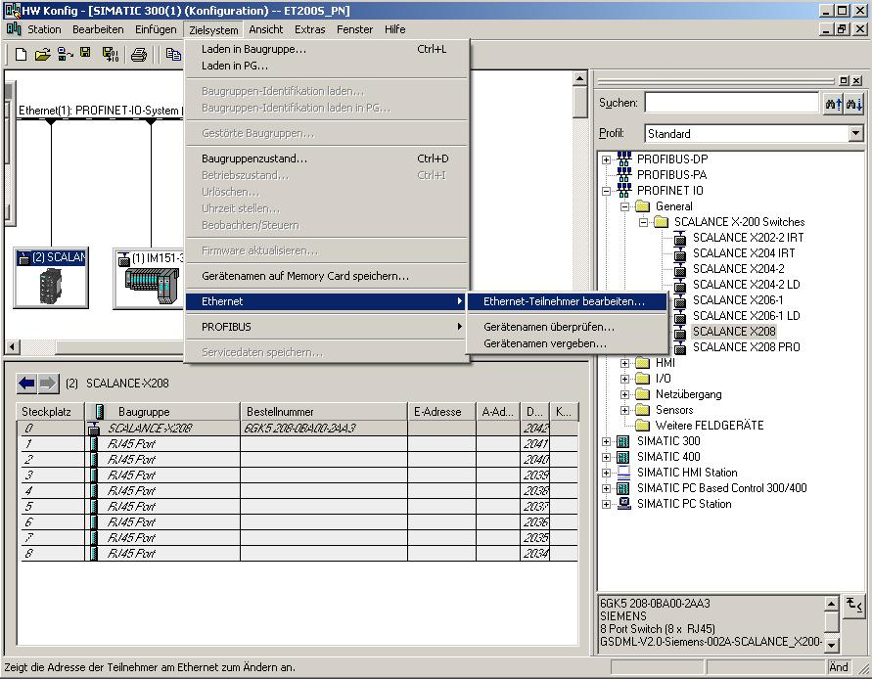

Hinweis: Stellen Sie sicher, dass Ihr Programmiergerät mit dem Switch SCALANCE X208 über Ethernet verbunden ist. Voraussetzung hierfür ist, dass die PG/PC- Schnittstelle auf TCP/IP eingestellt ist und die Netzwerkkarte des PCs richtig konfiguriert ist. Z.B.: IP- Adresse 192.168.1.99, Subnetz 255.255.255.0 und Router- Adresse 192.168.1.1. (Siehe Modul E02!)

16. ‚Durchsuchen’ Sie nun das Netz nach allen vorhandenen Geräten. (→ Durchsuchen)
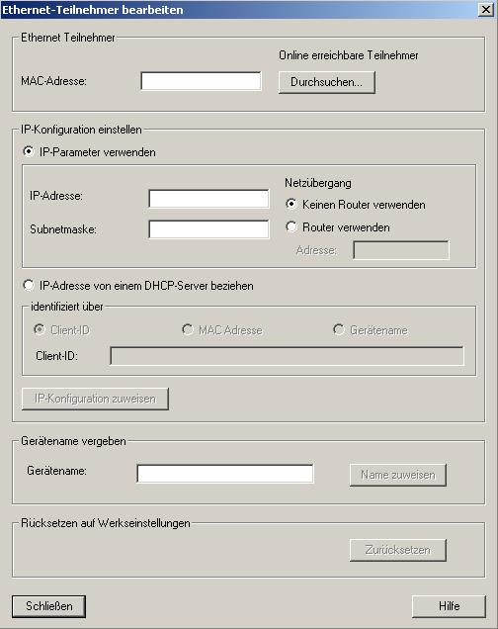

17. Wählen Sie dann Ihren Switch ‚SCALANCE X208’ durch einen Doppelklick mit der Maus aus.
(→ SCALANCE X208 )

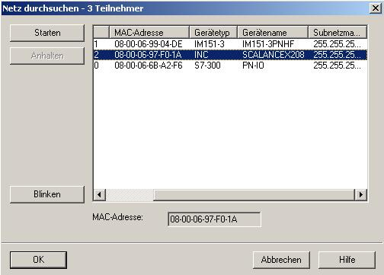
Hinweis: Sind mehrere IO- Devices im Netzwerk, kann das Gerät anhand der aufgedruckten
MAC- Adresse oder dem vorher bereits zugewiesenen Gerätenamen identifiziert
werden.

18. Tragen Sie dann die ‚IP-Adresse’ ein, vergeben die ‚Subnetmaske’ und geben die Adresse eines möglicherweise verwendeten Routers an. Schreiben Sie Ihre Einstellungen durch ‚IP-Konfiguration zuweisen’ in das Zielgerät und ‚Schließen’ dann den Dialog. (→ IP-Adresse: 192.168.1.12 → Subnetmaske: 255.255.255.0 → Router verwenden →192.168.1.1 → IP-Konfiguration zuweisen → Schließen)
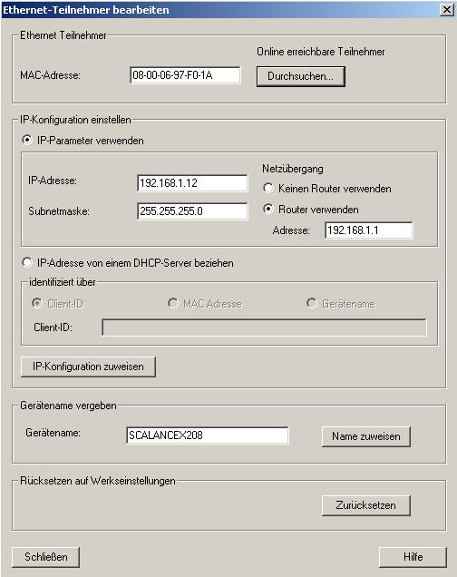
19. Die Konfigurationstabelle wird nun durch einen Klick auf ‚’ gespeichert und übersetzt und
anschließend durch einen Klick auf ‚’ in die SPS geladen. ( → → )

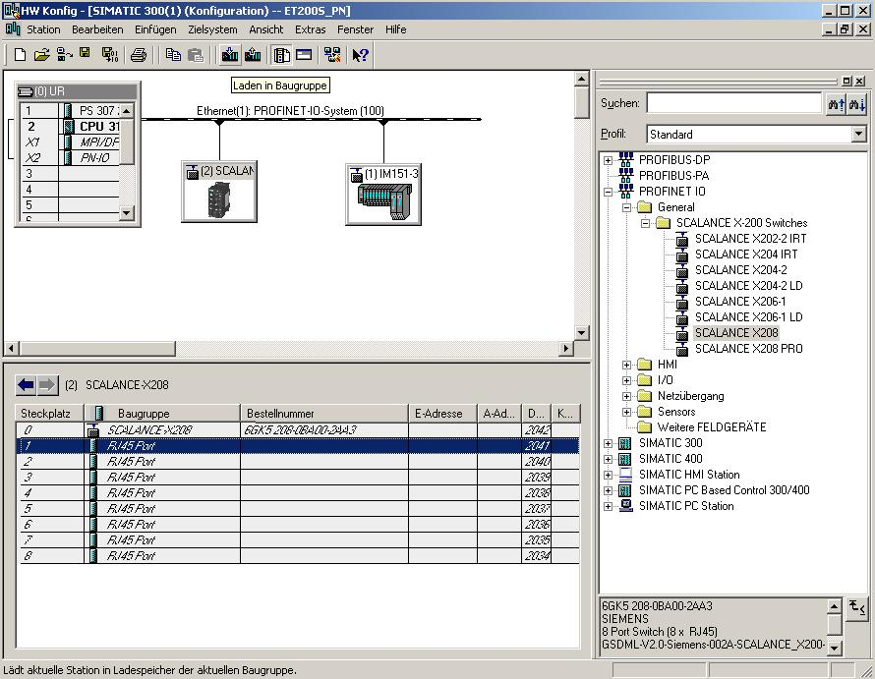

6. Diagnosefunktionen des SCALANCE X208
  - Diagnoseanzeigen des SCALANCE X208
Fault- Anzeige (rote LED)
Zustand | Bedeutung
leuchtet rot | Der SCALANCE X208 erkennt einen Fehler. Gleichzeitig öffnet der Meldekontakt. Folgende Fehler werden erkannt:  1. Link Down Ereignis an einem überwachten Port  2. Wegfall einer der beiden redundanten Spannungsver-sorgungen.  3. C-PLUG  4. Hochlauf des Gerätes, die LED leuchtet für ca. 20 s.
blinkt rot | Ein interner Fehler wurde erkannt. Benachrichtigen Sie das Wartungspersonal und senden Sie gegebenenfalls das Gerät zur Reparatur ein.
leuchtet nicht | Es wurde kein Fehler vom SCALANCE X208 erkannt.

Power-Anzeige (grüne LED)
Der Zustand der Spannungseinspeisung wird über zwei grüne LED signalisiert:
Zustand | Bedeutung
leuchtet grün | Spannungsversorgung L1 bzw. L2 sind angeschlossen.
leuchtet nicht | Spannungsversorgung L1und/oder L2 sind nicht angeschlossen oder <14 V

Portzustandsanzeige (grün/gelbe LEDs)
Der Zustand der Schnittstellen wird über acht zweifarbige LEDs signalisiert:
Zustand | Bedeutung
Port 1 bis 8 LED leuchtet grün | TP-Link vorhanden, kein Datenempfang
Port 1 bis 8 LED leuchtet gelb | TP-Link vorhanden, Daten empfangen am TP Port Hochlauf des Gerätes, die LED leuchtet für ca. 6 s
Port 1 bis 8 LED blinkt gelb | Einstellung bzw. Anzeige der Meldemaske
Port 1 bis 8 LED blinkt grün | Die Funktion "Show Location" wurde über Ethernet aktiviert. Der PROFINET IO-Betrieb mit dem PN IO-Controller wurde aufgenommen, der Versuch die Meldemaske mittels Tasterdruck zu ändern wird mit einem einmaligen Blinken aller Port-LEDs abgewiesen. Der Taster wurde zum Rücksetzen der Konfiguration länger als 15 s gedrückt.

LED-Anzeige im Anlauf
Bei Geräteanlauf leuchten folgende Anzeigen in der aufgeführten zeitlichen Abfolge:
• Power-LED (grün) leuchten unmittelbar nach dem Einschalten der Spannung.
• Port-LEDs (gelb) leuchten für ca. 6 s, die rote LED ist aus.
• Port-LEDs erlöschen, die rote Fehler-LED leuchtet für ca. 20 s.
Nach dem Erlöschen der Port-LEDs wird nach ca. 2 s der korrekte Linkstatus angezeigt. Das Gerät ist jetzt betriebsbereit.

  - DIagnose des SCALANCE X208 mit STEP 7 auslesen
In STEP 7 haben Sie die Möglichkeit Zustände des Switches SCALANCE X208 zu diagnostizieren.

1. Öffnen Sie hierzu die Hardwarekonfiguration Ihres Projektes in dem der SCALANCE X208 projektiert wurde und wählen den Button ‚Offline <-> Online’ ‚’.
(→Offline <-> Online )

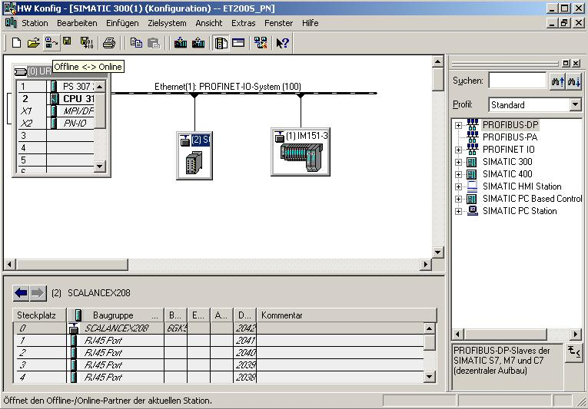

2. Führen Sie dann einen Doppelklick auf den Switch ‚SCALANCE X208’ aus. In dem Register ‚Allgemein’ erhalten Sie dann allgemeine Informationen wie Version und Status zu Ihrem Switch.
Ein Fehler beim SCALANCE X208 wird hier mit dem Symbol angezeigt. (→ SCALANCE X208 → Allgemein)
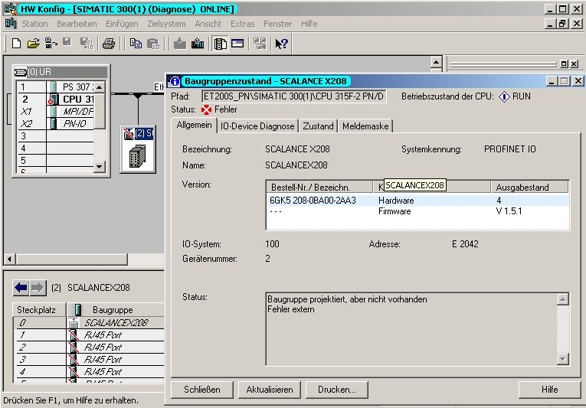

3. In dem Register ‚IO-Device Diagnose’ sehen Sie die Standarddiagnose zu Ihrem Gerät zusammen mit der kanalspezifischen Diagnose.
(→ IO-Device Diagnose )
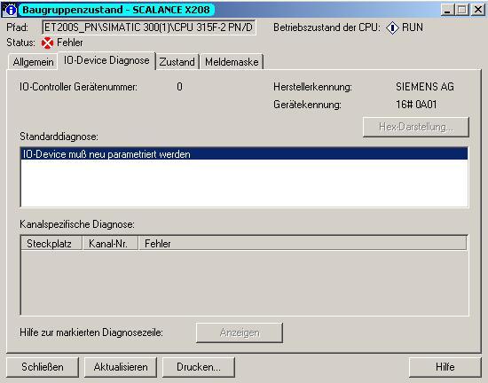
4. In dem Register ‚Zustand’ sehen Sie eine Darstellung des SCALANCE X208 mit folgender grafisch dargestellten Diagnose. (→ Zustand )
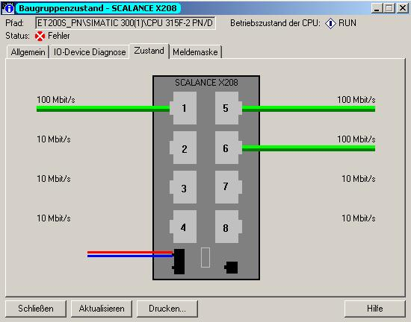
In dieser Ansicht sind folgende Diagnoseinformationen angezeigt:

- An welchem Port ist eine Leitung aktiv (Link Up)?
Dies ist dargestellt durch eine angeschlossene Leitung bzw. eine fehlende Leitung. Bei optischen Anschlüssen ist diese Leitung gelb/rot gekennzeichnet.
Link Up
 Link Up (optischer Anschluss -> gelb/)

- Mit welcher Übertragungsgeschwindigkeit (Baudrate) werden die Ports betrieben?
Beachten sie die Textangabe an den Leitungen. (10 MB, 100 MB, 1 GB oder 10 GB)

- Ist eine Leitung im Halbduplex oder Vollduplex – Betrieb?
Vollduplex- Betrieb: durchgehende Linie
Halbduplex- Betrieb: gestrichelte Linie

- Ist ein Anschluss gekreuzt?
Anschlussleitung nicht gekreuzt
Anschlussleitung gekreuzt

- Ist der Meldekontakt aktiviert?
Der Meldekontakt wird entweder schwarz (inaktiv) oder rot (aktiv) dargestellt.
Alarmkontakt inaktiv
Alarmkontakt aktiv

- Ist ein C-PLUG gesteckt und fehlerfrei?
Die gestrichelte Linie neben dem Meldekontakt zeigt einen fehlenden C-PLUG. Ein vorhandener C-PLUG wird durch ein ausgefülltes Rechteck angezeigt.
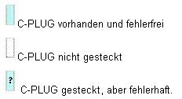

- Ist die Stromversorgung redundant angeschlossen?
Dies ist durch die zweite Stromversorgungsleitung dargestellt.


- Wo wurde der Alarm ausgelöst?
Das Symbol zeigt an, an welcher Stelle der Alarmkontakt durch ein Ereignis aktiviert wurde: Port, C-PLUG, oder Stromversorgung

5. In dem Register ‚Meldemaske’ sehen Sie eine Darstellung des SCALANCE X208 mit folgender grafisch dargestellten Diagnose. (→ Meldemaske )
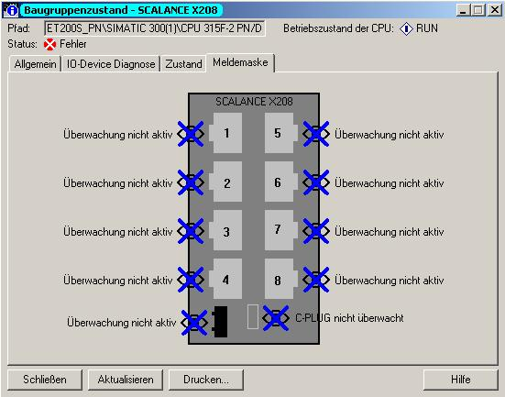
In dieser Ansicht sind folgende Diagnoseinformationen angezeigt:

- Welche Ports und Anschlüsse werden überwacht?
der Anschluss wird überwacht
 der Anschluss wird nicht überwacht

- Welche Eigenschaften der Ports werden überwacht?
Überwacht werden können beispielsweise:
- Link Up, Link Down;
- Übertragungsgeschwindigkeit (Baudrate)
- Betriebsart (Halbduplex / Vollduplex)

  - DIagnose des SCALANCE X208 über Web Based Management (WBM)
Die Masken des Web based Management (WBM) können Sie ebenfalls aus STEP 7 heraus starten. Dies hat den Vorteil, dass der SCALANCE X208 automatisch mit der richtigen IP- Adresse angesprochen wird.

6. Öffnen Sie hierzu die Hardwarekonfiguration Ihres Projektes in dem der SCALANCE X208 projektiert wurde und wählen mit einem Doppelklick die Eigenschaften des ‚SCALANCE X208’.
(→ SCALANCE X208)

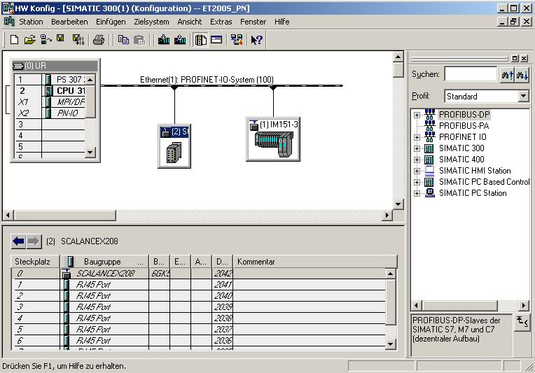

7. Im Register ‚Management’ können Sie über den Button ‚Web based Management’ dieses in Ihrem Standard-Browser öffnen.
(→ Management → Web based Management)

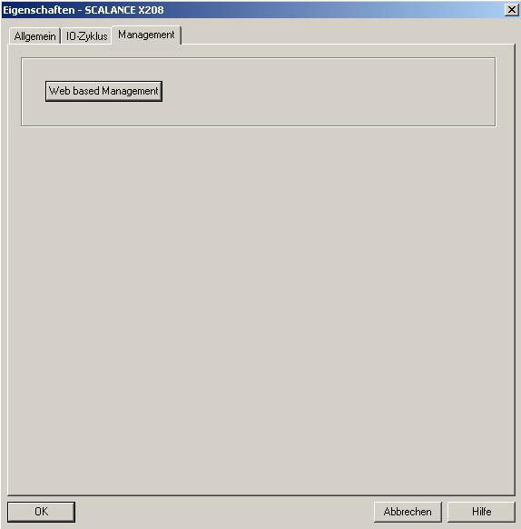

8. Dann erscheint z. B. im Microsoft Internet Explorer folgende Anmeldemaske in der Sie sich mit Benutzername und Kennwort anmelden müssen.
Die Werkseinstellung sieht dabei folgendermaßen aus:
Benutzer: | Administrator | User
Benutzername: | admin | user
Kennwort | admin | user
(→ admin → admin → OK)

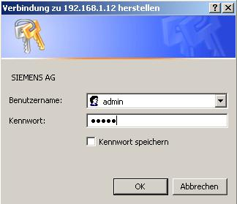
9. Im Web based Management haben wir über den Zugriff auf die HTML Seiten im SCALANCE X208 eine Vielzahl an Diagnose- und Einstellmöglichkeiten. In jedem Bild ist, wie hier unten zu sehen, der Betriebszustand durch die LEDs dargestellt.
Außerdem haben Sie in der Navigationsleiste die 3 Links:
- ‚Console’ Dieser Link öffnet ein Konsolen-Fenster. In diesem Fenster können Sie CLI-Befehle eingeben. Sie sind dann über eine TELNET- Verbindung mit dem Switch verbunden.
- ‚Support’ Dieser Link initiiert eine Internetverbindung, die Sie direkt zu den Supportseiten der SIEMENS AG weiterleitet. Voraussetzung dafür ist, dass der PC eine Internetverbindung unterstützt.
- ‚Logout’ Schließt das Browser-Fenster.
(→Console → Support → Logout)

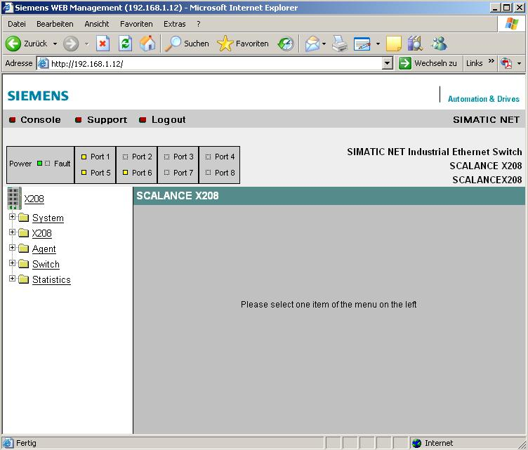

10. Im Menü ‚System’ Configuration erhalten Sie Systeminformationen zu Ihrem Switch und können Grundeinstellungen vornehmen. Zum Beispiel können Sie die Passwörter einstellen.
(→ System → Passwords)

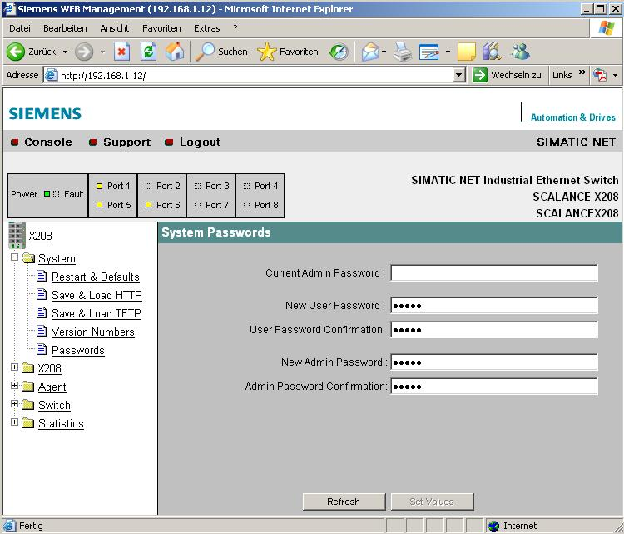

11. Im Menü ‚X208’ erhalten Sie Informationen zu Fehlerstatus, redundanter Spannungsversorgung, Ringredundanz und C_PLUG. (→ X208 → Fault Mask)
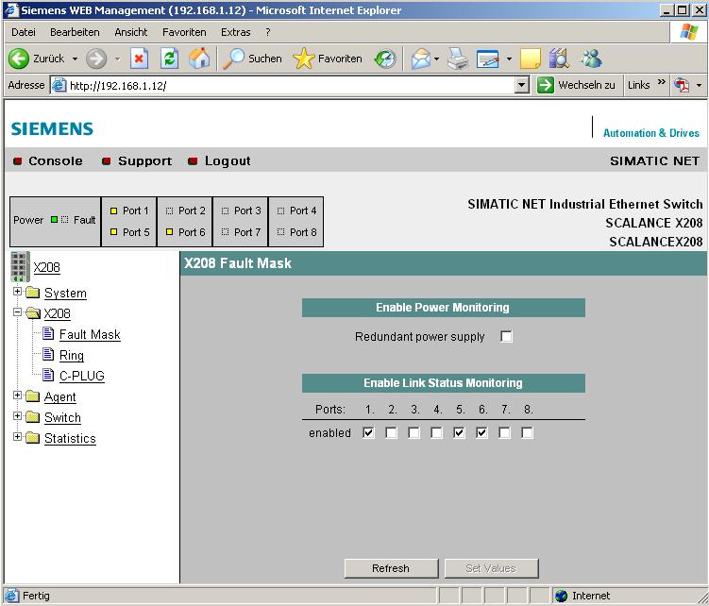

12. Im Menü ‚Agent’ können Sie die IP- Adresse verändern, die Zugriffsmöglichkeiten auf den Switch via SNMP, DHCP, TELNET aktivieren und die Reaktion des Gerätes auf Systemereignisse festlegen. Dabei kann der SCALANCE X208 E-Mails senden oder SNMP-Traps auslösen.
(→ Agent)

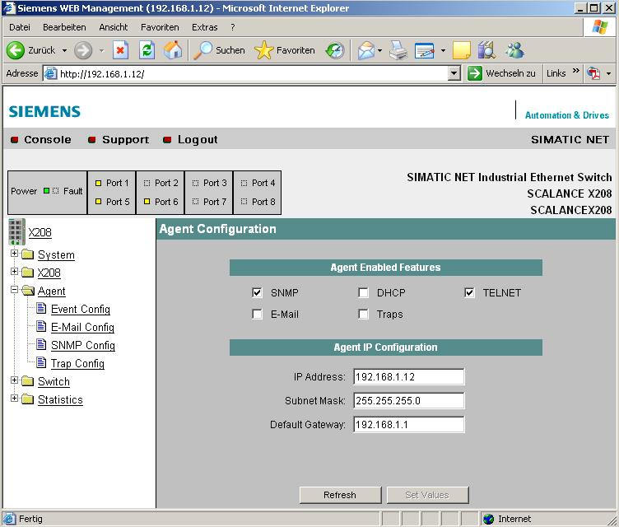

13. Im Menü ‚Switch’ können Sie das Spiegeln eines Mirror Port auf den Monitor Ports freigeben bzw. sperren. Dabei sollte am Monitor Port nur das Überwachungsgerät angeschlossen sein. Außerdem sehen Sie hier im Untermenü ‚Ports’ den aktuellen Zustand der Ports.
(→ Switch → Ports)

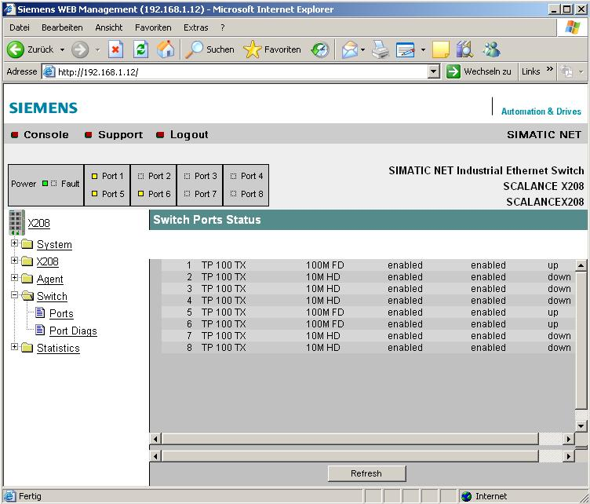

14. Im Untermenü ‚Port Diags’ des Menüs ‚Switch’ können Leitungsbrüche sowie Kurzschlüsse lokalisiert werden. Dazu kann jeder einzelne Port eine unabhängige Fehlerdiagnose am Kabel durchführen. Dieser Test ist nur zulässig, wenn auf dem zu testenden Port keine Datenverbindung aufgebaut ist.
(→ Switch → Port Diags)

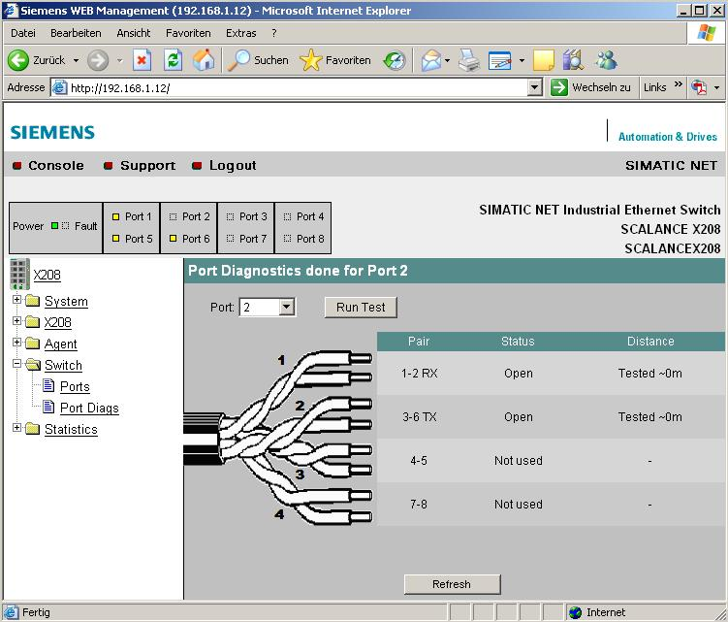

15. Im Menü ‚Statistics’ erhalten Sie statistische Informationen zu Art und Anzahl der empfangenen Telegramme und zu Übertragungsfehlern.
(→ Statistics)

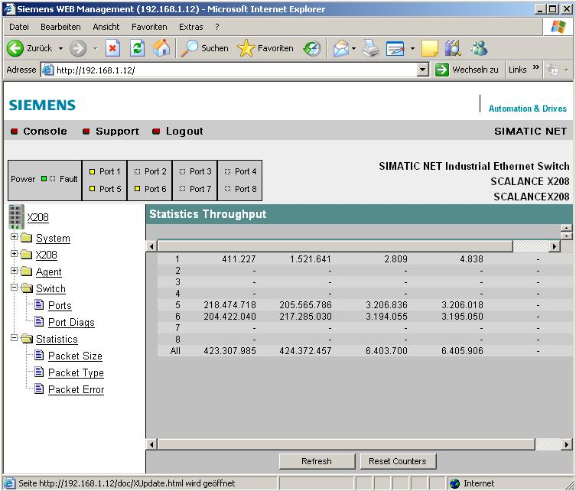

Hinweis:
Weitere Informationen zum SCALANCE X208 finden Sie im Inbetriebnahmehandbuch
„SCALANCE Industrial Ethernet SCALANCE X-100 und SCALANCE X-200 Produktlinie“
07/2005 A5E00349864 Ausgabestand 4

